

《软件工程》

课程论文

**基于 Springboot 的图片分享网站开发**

专 业：计算机科学与技术

学 号：18104020010

姓 名：丁万理

成 绩：

2021 年 12 月

目 录

1. 绪论
   1. 课题来源及背景介绍 2
   2. 该课题领域的应用现状 2
   3. 课题研究价值 3
2. 系统相关技术 4
   1. 统一建模语言 UML 介绍 5
   2. 系统运行环境 5
   3. 开发语言与框架 5
3. 网站需求分析 6
   1. 项目可行性分析 6
   2. 网站目标 7

3.3.1 功能模块 8

* + 1. 登陆注册 8
    2. 用户空间 10
    3. 管理员 10

1. 网站系统设计 10
   1. 数据库设计 10
      1. 设计原则 11
      2. 数据库概念设计 12
   2. 信息架构设计 12
2. 网站系统实现 13
   1. 网站模块划分 13
   2. 数据库表 14
3. 有图展示 14
   1. 登陆注册 15
   2. 主页展示 16
   3. 用户上传界面 16
   4. 管理员审核 17
4. 总结与展望 18

7.1 总结 18

7.2 展望 19

1. 绪论

## 课题来源及背景介绍

十年前，昂贵的数码相机还只是摄影爱好者们手中的玩具，现在胶卷相机几乎已经成为历史。世界上第一款数码相机只有 40 万像素的清晰度，当今即便手机上配备的摄影单元都已经超过千万像素[1]。现在是一个随手拿起手机拍几张图片，人人都可以成为摄影师的时代。摄影设备的普及让我们开始考虑如何管理与分享自己手中数以百计的数码照片。《有图》正是这样一个以图片共享和图片故事为特色的图片微博网站。

本论文的灵感，来源于 5 年前的一则新闻：某个女孩将旅行途中拍摄的照片背后，用文字记录下当时的心情，整理成独特的旅行记录，广受欢迎。这则旧闻早已湮灭于茫茫网海。然后，微博兴起了，我们有了推特，脸书，新浪博客，也有了收费的 SmugMug 摄影照片分享网站。然而那旅行途中随笔的手札和地铁站里无处安放的青春，依旧喧嚣如昨。

所以,《有图》同于以往的图片网站，独有“图片慢递”、“心情故事”“定时发送”等将图片配上那一刻的心情故事并自动设置未来递送时间，于客户设定的时间自动发送到客户指定邮箱或博客的功能。没错，《有图》是一个忠实的在线图片机器人，任你涂鸦图片，挥洒心情于图片之上，还能定时送达你的旧日时光和心境，图文往事，如同一坛老酒，缓缓开启，芬芳四溢。

《有图》定位于拥有小情绪的文艺男女青年和宅男宅女们。为了配合日益细分化的互联网产品。,

## 该课题领域的应用现状

目前，市场上和图片时光形成竞争的图片网站，大致分为以下几类[2]： 1、1、Flickr：

Flickr 可能是 web2.0 时代最著名的图片分享类网站了。Flickr 最早推

出的时候，本来是想成为一个游戏截图分享的网站，但是照片分享的强大市场需求很快让 Flickr 成为一个杰出的社会化图片分享网站。由于最早是希望成为一个社区网站，Flickr 的社会化功能做得很出色。

2、Picasa

这个与著名画家毕加索同名的网站，最早是 Windows 平台上的一个图片管理共享软件。2006 年被 Google 收购后才开始以网络相册的方式进入照片共享领域。依靠 Google 强大的后台云计算技术与强大的互联网营销能力，Picasa 很快成为最流行的网络相册之一。

3、SmugMug

如果不介意付费，SmugMug 是最专业的摄影照片网站之一。SmugMug 具有友好的用户界面和诱人的网站风格。SmugMug 是为数不多的提供 RAW 格式支持的网上相册之一。SmugMug 还提供出色的主题模版让你为自己的空间设定主题。

4、Me.com

Me.com 是苹果提供的网上照片分享服务，现在已经集成到 iCloud 服务里面。由于苹果手机与平板电脑的流行，最近 Me.com 的用户数量发展良好。Me.com 的界面非常漂亮，但是分享功能不足。

5、163 相册

说到网络相册，不能不提网易公司提供的 163 个人相册。这个相册号称是国内最大的网络相册，提供充足的网络存储空间和快速的网络访问。163 个人相册的缺点是功能单一，社区化支持不足。

## 课题研究价值

《有图》的网络相册具有传统相册无法比拟的优越性：图、文、声、像 并茂的表现手法，随意修改编辑的功能，快速的检索方式，永不褪色的恒久保存 特性，以及廉价复制分发的优越手段和方便的外链接功能，可以方便互联网用户保存和修改图片，丰富互联网图片内容。基于这一特性，该网站的课题价值主要体现在以下几个方面。

客户价值：《有图》网站的个人用户主要年龄层为 15——35 岁，喜爱网 络文学和科学的 80 后、90 后新生代。他们不喜欢出门、作息时间不稳定，独身且 热衷写日志，是依赖电脑的网购族。这些客户群将逐渐成为互联网的生力军。

《有图》很好的将图片博客的形式传播开来，集合了此部分用户群，使得对此部 分用户的分类和集中研究有的放矢。

商业价值：作为商业网站，持续盈利也是该网站存在的重要价值之一。作 为 《有图》主体客户的 80 后、90 后宅人，他们不喜欢出门，喜欢用电脑解决生 活中遇到的问题，网络购物是此部分人群的一大选择。这为《有图》的盈利 模式带来了清晰的脉络。除了传统的网站界面广告和弹出广告外，一方面， 以年 费制收费的“图片空间”可以带来持续盈利；另一方面，针对免费“慢漫时光” 用户进行的购物广告投放也可以带来盈利。最为巧妙的是，“图片空间” 用户的目 标的客户群正是“慢漫时光”的用户！这不仅会吸引更多的商业用户和网店用户 在《有图》网站上租用“图片空间”电子相册，还会吸引这些商业用户针对 “慢漫时光”用户投放一些精准定位的低价购物链接广告。《图片空间》针对这一 特殊产业链，量身设计了众多提供给淘宝店店主等客户的小链接广告，价格低廉， 形式灵活多样，定期更新，极具产品活力和商业价值。

信息价值：《有图》网站每天生产大量的信息图片，同时独创了将客户指 定的图片定时发送到指定邮箱的“慢递”功能，对于客户本身来说，收到旧日自己者好友的图片作品，具有信息价值；对于整个互联网来说，“慢递”同样是一个 了不起的创举——它使得同一个人、不同人和不同时空之间，隔时隔空的对话有 了更多渠道。

# 系统相关技术

《有图》网站项目是一个典型的互联网网站开发项目，项目开发大体按 照循环迭代的方式逐步构建。本章结合项目开发的实际需要，讨论在《有图》 网站开发过程中的一些开发思想与相关技术原理。

## 统一建模语言 UML 介绍

很多时候常常将软件项目的工程与建行业的工程相比较，这两者共享很多模 式与概念：比如都要耗费很长的一段开发周期，投入大量的人力物力；两者都牵 涉到大量人员的合作与沟通；工程目标都是要构建一个全新的复杂对象。这样的 对比当然极富成果，其中一项成果就是：正如建筑行业的工程都需要施工图纸， 那么软件项目当然也需要类似的东西。这导致了 UML（统一建模语言， Unified Modeling Language）的出现。一般来说，UML 是一种被普遍接受的用于描述和构 建软件模型的面向对象的可视化语言。

## 系统运行环境

在互联网的 Web 应用开发方案中，常常有 LAMP 架构的说法，用于特指以开 源软件构建 Web 应用系统的方法。LAMP 四个字母分别代表构成架构框架的四个 主要的开源软件：Linux 操作系统、Apache 网页服务器、MySQL 数据库、Java 或 PHP 或 Python 编程语言。与一些基于商业产品的架构相比，LAMP 具有通用、跨平台、高性能、低价格的优势，因而在网站建设中得到了广泛的应用。

《有图》网站也采用开源软件构建整个网站的基础平台：操作系统选择最常用的 Linux 操作系统，网页服务器使用小巧高效的 Nginx 服务器，数据库管理 系统选择坚固稳定的 MySQL，而开发语言《有图》采用前后端分离的模式， 前端采用 Vue 框架后端采用 Java。

## 开发语言与框架

1990 年，Tim Berners-Lee 在 CERN 的实验室。为了能及时获得最新的数据， 他提议用超文本(hypertext)格式将分布在网络不同计算机的文档链接起来，这样建立的分布式信息系统被称为 World-Wild Web。1992 年，Marc Lowell Andreessen 在伊利诺伊大学的国家超级电脑应用中心开发了现在被称为Mosaic 浏览器。 World-Wild-Web 和浏览器的出现迅速改变了整个互联网世界，

同时带来了互联网在全球的广泛流行。

早期的 Web 以静态的文档和图片为主。很快出现了 CGI 接口，用来在服务器 端执行一些任务并送回某些结果。动态页面的出现让传统基于数据库的信息系统搬到 Web 上成为可能。早期的动态页面很多通过 CGI 接口以 Perl 脚本语言开发。后来出现了 PHP、ASP、JSP 与 servlet 等流行的平台。《有图》网站使用 Java 语言基于 Springboot 框架开发。Java 对于大型项目便于维护， 以及大量成熟的第三方库，以及 Springboot 框架的成熟为项目的顺利开发提供了保障。

# 网站需求分析

《有图》网站的用户为热爱艺术和网络购物的文艺青年和以文艺青年为 目标客户群的网店用户。《有图》网站的需求分析目标在可行性分析的基础上， 解决系统要“做什么”的问题。

## 项目可行性分析

工业和信息化部电信管理局公布的数据称，截至到 2020 年 12 月底，我国网民 数量达到 9.89 亿人，互联网普及率已经达到 70.4%，其中网络游戏用户达到 3.3 亿人，占网民人数六成以上。

而这部分网络游戏用户中，年龄层普遍在 35 岁以下，热爱文学和艺术、喜爱 科学的图片时光的目标客户群，有 1 亿左右。

满足这 1 亿目标客群的需求，创作简洁优美，略带哥特风格，符合文艺青年 品味的图文网站，是本论文需要完成的目标。这部分客群对网站的需求，除了操 作简洁、界面优美潮流、能够满足个性需求之外，还可以详细分解为以下几部分。

1、客户群分析：

图片时光的主要客户群体集中为喜爱艺术的 90 后和 00 后人群。这些客户主 要是白领阶层，大学生、自由职业者。这一类客户群具有较高的购买力。

因此， 所有的艺术，健康，娱乐，食品，服装，潮流时尚，都可以得到此类客户的关注。 这一类客户在网站应用上，和“豆瓣网”及“酷狗音乐”两个网站的用户高度重合，可以尝试联合推广。

2、网络推广分析：

《有图》网站第一阶段网络推广，立足于整合“新浪微博”、“豆瓣网” 和“bilibili”的青年用户，在“豆瓣网”和“bilibili”网站建立专门的组，每天发帖子，召集粉丝团。

3、技术可行性

互联网的流行与大家对网上购物等消费的认同是《有图》可以存在的社会技术基础。另外新的互联网标准逐渐被各大浏览器厂商支持，像 HTML5、Javascript、AJAX 等技术为前端网页注入很大活力，终于可以以标准的形式为网站 设计出一些很酷的视觉效果；最后 Apache、PHP 等后端技术的成熟为网站平台提供强大的技术保障。最后随着移动互联网智能终端的成熟，还可以将网站部分功能迁移到手机等移动设备上，提供随时随地方便的分享与交流。

## 网站目标

《有图》网站充分利用互联网方便展示和交流互动的特点，采用 WEB2.0、HTML5、javascript 等技术，为年青的互联网群体量身定造简单易用的工具， 满足他们需求。网站开发分期分批进行。第一期只实现必要的基本功能，在网站运营过程中根据用户反馈和客户端技术发展情况，逐步添加和完善更多功能

《有图》网站主要以提供图片分享和生活记录为主，同时还提供商业用 户对图片管理、广告推荐等商业功能。网站功能主要分为以下几方面。

网站的目标群体主要为生活时尚、热爱网络购物、喜欢艺术的年青人。

* + 1. 他 们希望迅速高效地分享图片、记录生活。基于用户特点，网站界面要求简洁清晰， 功能以实用为主。字体和导航要有艺术气息。
    2. 定时上传功能：批量上传与下载、备份、定时批量上传功能。
    3. 性能满足需求：在高访问量的情况下系统有可控的表现。
    4. 功能添加需求：网站后台容易根据用户的需求不断添加和更改功能。
    5. 用户社团功能：网站本身分为针对商业用户的“图片空间”和针对 90 后、 00 后文艺青年用户的“慢漫时光”两部分，各部分用户可以互相添加形成社团， 共同分享图片博客，及时看到对方更新的图片。

**3.3.1** 功能模块

不同目标客户群对网站的功能有不同需求。《有图》网站的两类主要用户 分别为满足网店的照片管理需要，希望有大容量存储空间与高速互联网链接的商业客户；以及为了分享与记录生活的文艺青年。主要分为以下三个模块。如下图 3-1 所示。

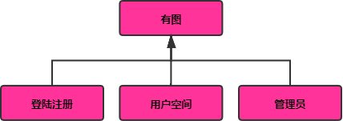

图 3 - 1 架构

* + 1. 登陆注册

登陆注册采用 jwt-token 的方式

互联网服务离不开用户认证。一般流程是下面这样。 1、用户向服务器发送用户名和密码。

2、服务器验证通过后，在当前对话（session）里面保存相关数据，比如用户角色、登录时间等等。

3、服务器向用户返回一个 session_id，写入用户的 Cookie。

4、用户随后的每一次请求，都会通过 Cookie，将 session_id 传回服务器。

5、服务器收到 session_id，找到前期保存的数据，由此得知用户的身份。

这种模式的问题在于，扩展性（scaling）不好。单机当然没有问题，如果是服务器集群，或者是跨域的服务导向架构，就要求 session 数据共享，每台服务器都能够读取 session。

举例来说，A 网站和 B 网站是同一家公司的关联服务。现在要求，用户只要在其中一个网站登录，再访问另一个网站就会自动登录，请问怎么实现？

一种解决方案是 session 数据持久化，写入数据库或别的持久层。各种服务收到请求后，都向持久层请求数据。这种方案的优点是架构清晰，缺点是工程量比较大。另外，持久层万一挂了，就会单点失败。

另一种方案是服务器索性不保存 session 数据了，所有数据都保存在客户端，每次请求都发回服务器。JWT 就是这种方案的一个代表。

JWT 通俗来说，就是当用户第一次登陆访问这个网站时，发放一个字符序列(token)。这个字符序列一般来说包含签发人、过期时间、主题、受众、生效时间、签发时间、编号等。开发人员也可以根据自己的需求定制内容。用户拿到这个token 后，每次访问服务器的内容都会携带这个token 进行身份校验，token正确则通过，否则验证失败。请求流程如下图 3-2 所示。

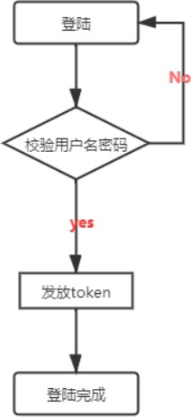

图 3-2 token 发放流程

* + 1. 用户空间

个人用户拥有免费的个人相册，除了满足文艺男女青年们分 享图片心情基本功能外，上传同名图片覆盖原图原图，可以 方便的自动替换。

客户可以 指定未来接受图片时间和邮箱，将现在的图片发送给未来指定的时段。 随时随地上传照片，支持批量、浏览器、邮件、手机 WAP 等发布方式， 分专 辑组织照片，每月都有 80M 上传流量，存储总容量无限。提供多种照片隐私控制， 保护你的个人信息。

* + 1. 管理员

这个是管理员界面，因为网站的所有用户并不都是单纯的，有些用户可能会上传一些非法的图片(色情、暴力等)，这些图片并不能分享给其他用户观看，所以所有上传到《有图》的用户图片都会先被管理员审核后才能展示。管理员界面同样可以创建用户以及注销用户。

# 网站系统设计

概要设计是在需求分析的基础上，在知道系统要“做什么”之后，概括地回 答系统总体上该“如何做”这个问题。概要设计将软件需求转换为未来系统的设 计，提供未来系统的整体架构的高层视图。概要设计要充分考虑技术与现实环境 的因素，选择合适的系统结构与技术路线，确保未来的系统能够顺利实施并满足 功能性、可用性、可扩展性等各项要求。

## 数据库设计

科学计算与信息管理是计算机上最传统的两项应用。以某种宽泛的观点来看， 计算机系统不过是数据及算法的集合。借助计算机进行数据管理有长久的历史。数据管理技术经历了人工管理、文件系统和数据库系统三个阶段。数据库技术的 出现是为了解决数据共享问题，减少数据冗余，提高数据的逻辑独立性与物理独立性。数据库技术的发展经历了层次数据库与网状数据库阶段，现在最流行的是关系式数据库，基于 Ted Codd 于 1970 年发表的关系数据模型。

关系数据模型统一用关系表达实体及实体间的联系。在关系式数据库中， 关系以二维表的形式存在。一个关系数据库就是若干个表。关系模型的优点是抽象 程度高，有严格的数学基础，与数据实际的物理存储方式无关等。

数据库系统的设计和开发本质上属于软件工程的范畴，与软件系统的开发 一 样要经历需求分析，系统设计，实施与运行维护等阶段。软件工程中数据库设计 划为 3 个设计阶段，分别是概念设计阶段、逻辑设计阶段和物理设计阶段。数据 库概念设计将用户的需求抽象为用户与开发人员都能接受的概念模型， 实现从现 实世界到数字化表示的过渡形式，是用户现实需求与数据库产品之间的纽带。数 据库逻辑设计将概念设计阶段获得的数据库概念模型转化为具体数据库管理系统 支持的数据模型，建立数据库的全局模式与用户视图。数据库物理设计在数据库 具体运行环境下考虑物理存储结构与访问方式，建立数据库的内模式。在关系式数据库中，概念模型转换为关系，以数据库表的方式存储在 数据库内。对数据的访问通过 SQL（结构化查询）语言来实现。

* + 1. 设计原则

图片时光网站数据库采用开源的关系式数据库管理系统 MySQL 作为网站的数据库引擎。在图片时光网站数据库设计时，我们遵循以下几个方面原则：

1. 遵循业界标准，一般不使用某个数据库管理系统自己独有的功能或机制。这主要是考虑到以后有可能更换数据库引擎，比如换成 PostgreSQ 数据库，或NoSQL 的数据库引擎。

2、保证数据库的准确性与一致性。随着用户数量的增多，网站管理的数据量 很快就会变得非常大。所以数据库的准确一致对网站很重要。适当利用数据库管 理系统提供的约束机制来实现。

3、效率优先。网站第一期要支持每天一千万次点击的访问量，以后还会更高。 数据库访问效率，特别是数据读的效率很关键。为了保证数据访问效率， 允许一 定程度的数据冗余存在。

* + 1. 数据库概念设计

在需求分析的基础上，使用 E-R 模型建立网站数据库的概念模型。E-R 模型的基本构成元素是实体、联系和属性。网站数据库的 E-R 图如下图 4-1 所示。

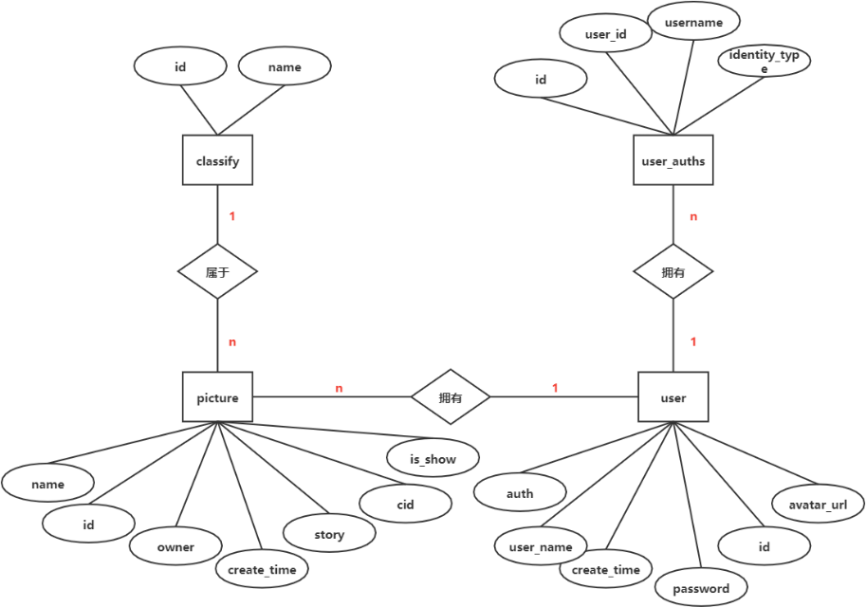

图 4- 1 E-R 图

## 信息架构设计

信息架构（Information Architecture）是美国建筑师沃尔曼在 1975 年创造的一个词，指的是“如何组织和设计信息环境、信息空间或信息体系结构， 以满足需求者的信息需求”。随着 WWW 上信息的爆炸性增长，信息架构的概念越来越受到 重视。

传统的软件开发流程注重模块之间的相互调用，信息传递以及各模块之间的接口。这种开发思想在进行网络分布式开发时，自然体现为分布式系统的 RPC

（远 程过程调用）风格。基于 HTTP 协议的 WEB 系统提供了构建分布式系统的 新方法。 正是 HTTP 的发明者之一：Roy Thomas Fielding 在他的博士论文中重新强调了这 种构建分布式系统的观点。Web 系统的特点是：对网络上的每个资源用 URI 统一命名和访问。对资源访问的无状态性。URI 统一命名提高了资源的可获得性，无状态带来搞性能与更低的系统间耦合。以 Web 系统的风格构建分布式软件系统， 将分布式软件视为可访问的资源，这种方法现在一般被称为 RESTful 架构。RESTful 架构的特点是：

1、重视 URI 命名与组织，每一个 URI 代表一种资源；

3、客户端和服务器之间，传递这种资源的某种表现层；

4、客户端通过四个 HTTP 动词：GET、PUT、POST、DELETE，对服务器端资源进行操作。《有图》可以视为提供图片资源服务的分布式系统。采用Restful 风格的信息架构组织网站内容。

# 网站系统实现

## 网站模块划分

《有图》网站的功能主要两部分：个人用户和管理员账户。个人账户包括上传下载，个人相册等功能。管理员账户包括图片审核和账号注册注销。如下图 5-1 所示。

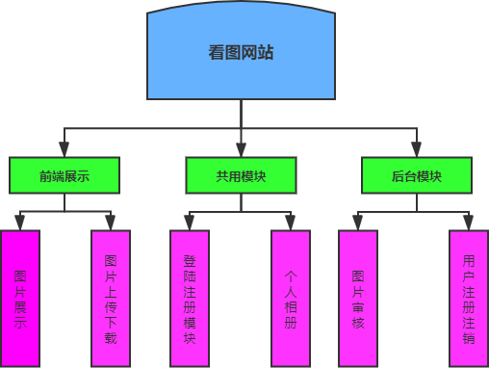

图 5- 1 网站模块

## 数据库表

《有图》网站数据库主要由用户、第三方授权、图片信息、分类信息表构成。

|  |  |  |
| --- | --- | --- |
| 列名 | 数据类型 | 描述 |
| id | CHAR(32) | 主键 ID |
| user_name | VARCHAR(20) | 用户名 |
| password | VARCHAR(64) | 密码 |
| auth | INT(2) | 用户的权限 |
| create_time | DATETIME | 用户的创建时间 |
| avatar_url | VARCHAR(128) | 用户头像 |

表 5 - 1 用户

|  |  |  |
| --- | --- | --- |
| 列名 | 数据类型 | 描述 |
| id | CHAR(32) | 主键 ID |
| name | VARCHAR(32) | 分类名称 |

表 5 - 2 图片分类表

|  |  |  |
| --- | --- | --- |
| 列名 | 数据类型 | 描述 |
| id | CHAR(32) | 主键 ID |
| name | VARCHAR(128) | 图片名称 |
| create_time | DATETIME | 创建时间 |
| cid | CHAR(32) | 分类外键 |
| is_show | BIT(1) | 控制图片是否在主页 |
| story | VARCHAR(255) | 图片的简介信息 |
| owner | CHAR(32) | 拥有者 |

表 5 - 3 图片表

|  |  |  |
| --- | --- | --- |
| 列名 | 数据类型 | 描述 |
| id | CHAR(32) | 主键 ID |
| user_id | CHAR(32) | 关联的 user |
| username | VARCHAR(64) | 第三方平台的账号名 |
| identity_type | VARCHAR(32) | 关联的平台类型 |

表 5 - 4 第三方授权表

# 有图展示

网站成品展示

## 登陆注册

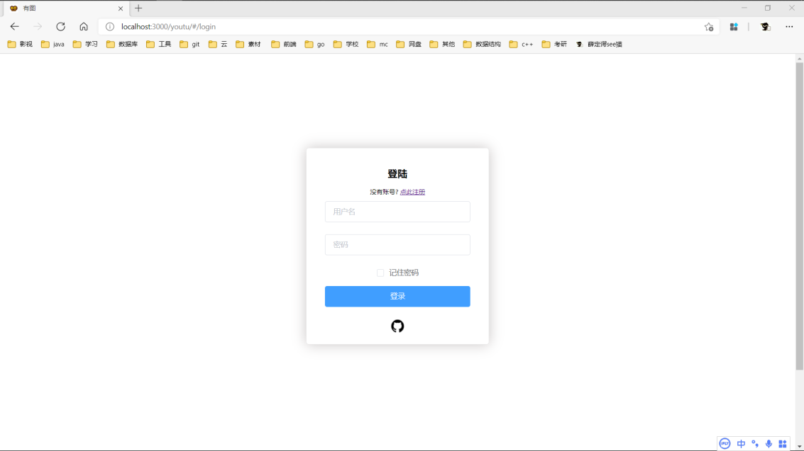所有的网站都必须要具备的登陆注册功能，有了它一个网站才能为不同的用户提供不同的服务，本项目提供 github 第三方授权登陆，登陆/注册图如下图 6-1，6-2 所示。

图 6- 1 登陆

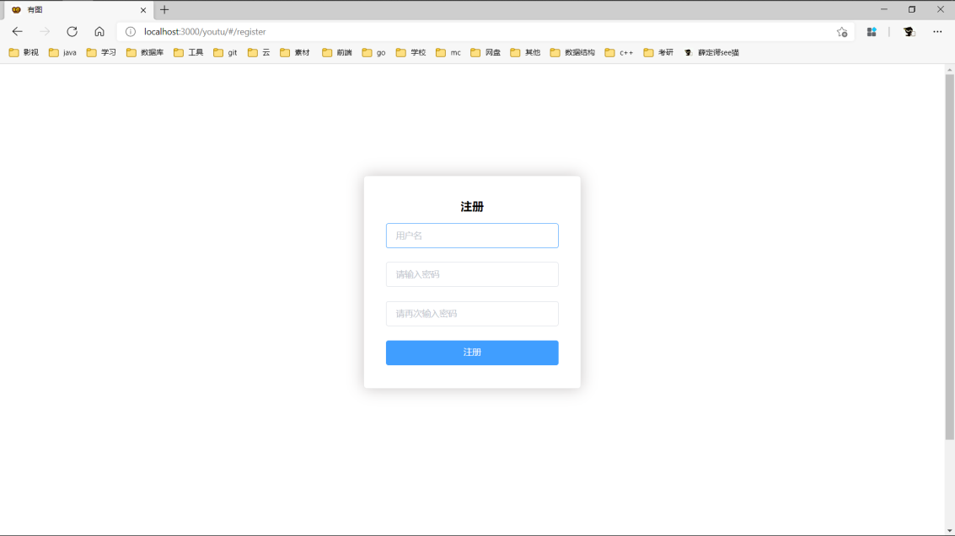

图 6- 2 注册

## 主页展示

主页主要用于展示用户的作品，同样在主页可以下载和收藏自己认为好的图片，主页图如下图 6-3 所示。

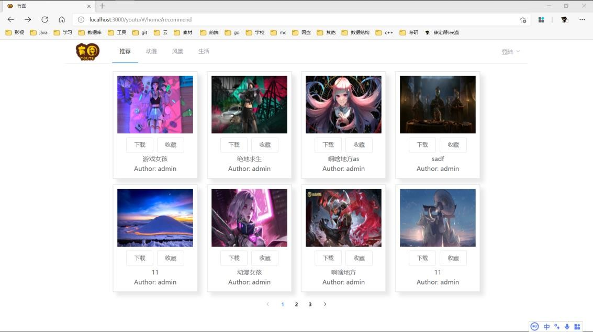图 6- 3 主页展示

## 用户上传界面

好的图片需要分享给别人才能享受快乐，《有图》提供了图片上传的功能， 图片上传界面如下图所示。

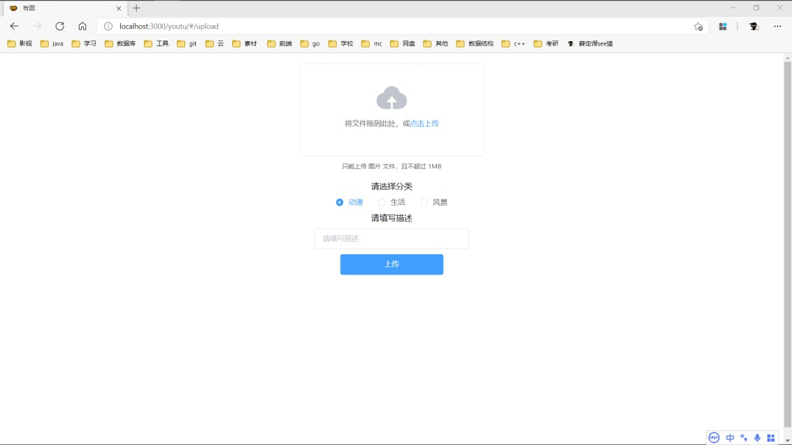

图 6- 4 文件上传

## 管理员审核

违规图片不能上传至《有图》网站，管理员审核界面如下图 6-5 所示。

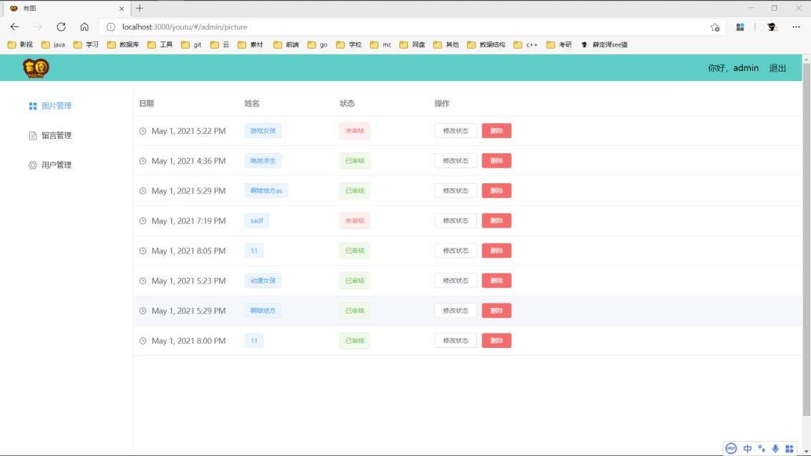

图 6- 5 图片审批

# 总结与展望

互联网是一个开放的环境，图片网站也是互联网不可缺少的应用方向。随着 数字化摄影技术的发展，越来越多的信息以图片的形式在互联网上被展示与传播。 本章对课题的情况做一总结，并对网络图片的发展前景、变化趋势，技术革新等 领域进行展望，力求对其能有开放、多元的探讨

## 总结

本论文基本上是我参与的图片分享网站开发过程的一个实践记录与经验总结。在整个开发过程中，通过将软件工程理论与具体的开发实践相结合，对系统 开发的很多方面有更深的理解与感悟。

从 2000 年开始，中国国内“雨后春笋”般出现了很多网络图片库、图片网站、 图片频道，还有很多个性化的私人图片网站，用“雨后春笋”形容毫不为过。现在，图片网站已逐渐步入成熟期。相当一部分图片网站有了自己的赢利模式，但是还没有规范化。相比之下，SmugMug、Flickr 等海外图片库，在图片产业化过程中，形成了非常成熟、规范的运营模式和赢利模式。在互联网的图片分享服务领 域，一些新的趋势正在形成。数码摄影设备的普及，以及社区化的交流方式，新的‘读图时代’正在到来。

互联网网站系统的开发与传统软件工程过程相比有一些特殊的地方。主要 的 区别在于需求的不确定性和对更短开发周期的更高要求。因而互联网网站系统的 开发需要一些新的工具与方法：网站系统的开发一般采用增量迭代的方式； 随时 开发随时测试上线，对网站架构的规模可扩展有较高的要求等等。这些在网站开 发过程中都时时能体会到。

富媒体网站的架构，目前最成熟的方案还是传统数据库加媒体服务器的方式， 这是在系统开发过程中才获得的经验。在系统架构中，对传统关系式数据库的分区、优化等技术，以及分布式散列表等算法在集群系统的应用，都有了比较深入的了解。

## 展望

目前，网络技术的革新，对于图片信息的采集、传播、营销而言，是一个革 命性的变化。在这个人人都是摄影师的时代，专业摄影师将面临严峻的挑战， 随 手拿起手机拍几张图片，人人都可以成为摄影师。图片网站的刚性需求和图片网 站服务软实力的提升，正成为亿万网民的期待。《有图》正是为了满足这一需 求而生。

但《有图》依然有着许多不够完美的地方，希望在未来我能够一一完善